职业卫生技术报告信息网上公开记录表

用人单位名称 | 青岛诚泰人防防护设备有限公司
用人单位注册地址 | 青岛市黄岛区铁山办事处韩家村西6号
联系人 | 张玉静
报告名称及编号 | 青岛诚泰人防防护设备有限公司职业病危害现状评价报告  HTZXP2024044
项目组人员 | 宋海燕、卢禹杉、刘彩娟、金成江、王蕙
现场调查人员 | 卢禹杉、刘彩娟
现场调查时间 | 2024.10.18 |  | 用人单位陪同人 | 张玉静
采样与测量人员 | 卢禹杉、徐梅
采样与测量时间 | 2024.10.30-2024.11.01 |  | 用人单位陪同人 | 张玉静
现场照片
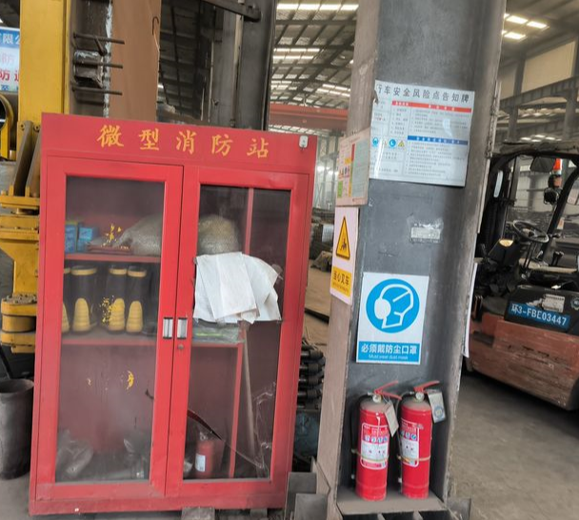 |  | 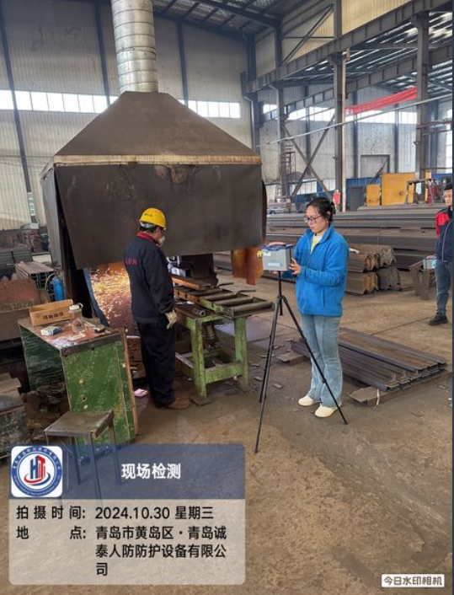
现场调查 |  | 现场采样
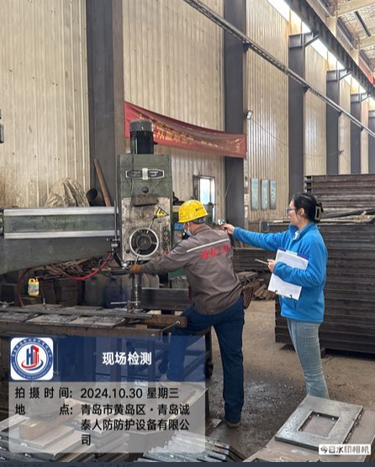 |  | 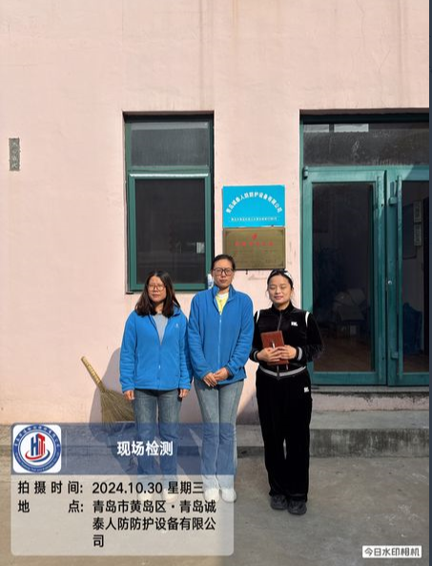
现场测量 |  | 合影

